Государственное бюджетное общеобразовательное учреждение
средняя общеобразовательная школа № 30 имени кавалера ордена Красной Звезды Ю.В. Гаврилова городского округа Сызрань
Самарской области

Педагогический проект

Тема: «Пожарный - профессия героическая »

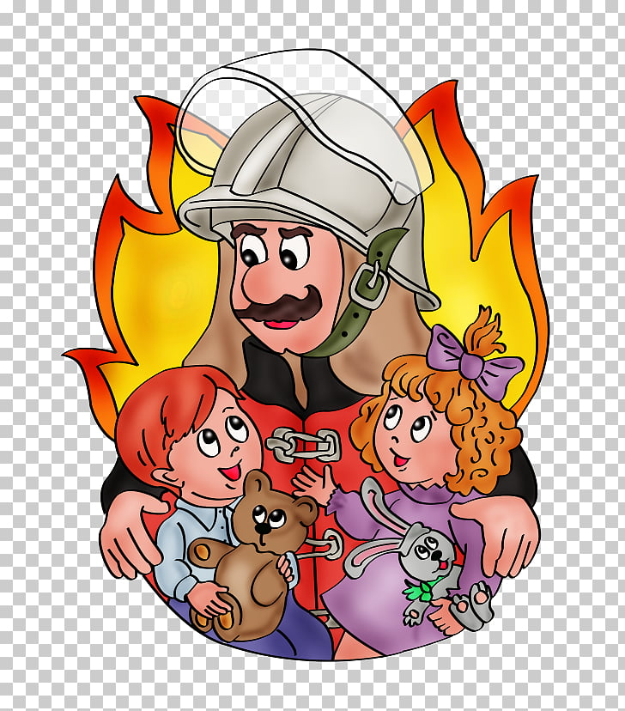

Автор проекта: воспитатель
СП «Детский сад №3
ГБОУ СОШ №30 г.о. Сызрань»
Гололобова Н. Ф.

2020 год
Постановка проблемы:
У детей дошкольного возраста отсутствует защитная реакция на экстремальные ситуации, которая свойственна взрослым. Желание постоянно открывать что – то новое, их непосредственность, любопытство часто ставит детей перед реальной опасностью пожара.
Актуальность проекта:
Рано или поздно перед человеком встает проблема выбора профессии. Я обратила внимание на профессию пожарного, в настоящее время в нашей стране молодые люди все чаще считают профессию пожарного престижной. С каждым днем все чаще людям требуется помощь спасателей, пожарных. Много лет тому назад люди узнали, что такое огонь. Позднее придумали способы борьбы с пожаром, потому что огонь становится настоящим бедствием. Профессия «Пожарный»- очень древняя. Первые пожарные появились в Древнем Риме. Эта профессия подходит только сильным и мужественным людям. Проект «Пожарный - профессия героическая!» посвящен: формированию у детей осознанного и ответственного отношения к выполнению правил пожарной безопасности. Желание постоянно открывать что-то новое, часто ставят их перед реальными опасностями. С каждым годом растет число пожаров по вине детей, которые становятся жертвами своего незнания и легкомыслия. Это не может не вызывать тревогу. Дети дошкольного возраста не знают назначения огня, как действовать при пожаре и это вызывает беспокойство за безопасность детей. В связи с этим мы решили познакомить воспитанников с профессией пожарный, рассказать какую опасность несет в себе огонь.

Цель проекта:
Формирование у детей осознанного и ответственного отношения к выполнению правил пожарной безопасности.
Активизировать работу с родителями детей среднего дошкольного возраста по изучению и закреплению правил пожарной безопасности, формирование готовности родителей к сотрудничеству с ДОУ.

Задачи проекта:
Образовательные:
- дать понятие детям, что огонь бывает другом, а бывает и врагом.
- учить детей видеть, когда огонь друг, а когда враг.
Развивающие:
- формировать умение реально оценивать возможную опасность.
- формирование навыков правильного поведения с огнем и огнеопасными предметами;
- усвоение элементарных знаний, связанных с возможной угрозой пожара;
- помочь детям запомнить правила пожарной безопасности.
Воспитательные:
- воспитывать чувство осторожности и самосохранения.
- прививать практические навыки поведения детей при возникновении пожара.
Практические:
- знакомство детей с правилами эксплуатации бытовых приборов;
- расширение знаний детей о том, как бороться с огнем, если возник пожар;
- формирование рефлекса самозащиты, чувства самосохранения.

План работы с детьми.
№ | Способ реализации | Цель | Сроки
1 | Подбор детской художественной литературы для чтения детям |  | 2 дня
2 | Изготовление дидактических игр
3 | Подбор материала для проведения опытов
4 | Работа с методическим материалом, литературой по данной теме
5 | Беседа «Огонь-друг, огонь-враг!» | Разобрать с детьми ситуации возникновения пожара, углубить и систематизировать знания детей о причинах возникновения пожара. | День первый
6 | Аппликация «Пожарная машина» | Познакомить детей с профессией пожарного, с инструментами, необходимыми, ему в работе, с пожарной машиной.
7 | Мини-эстафета «Пожарные на учении» | Формировать умение детей выполнять инструкцию педагога. Развивать физические качества, ловкость и выносливость. Закреплять умение действовать по сигналу | День второй
8 | Отгадывание загадок.
9 | Сюжетно-ролевая игра «Мы -пожарные! | Продолжать формировать умение детей распределять роли между собой, выполнять взятую на себя роль. Расширять знания детей о профессии пожарный. Продолжать знакомить детей с правилами поведения во время пожара. Воспитывать дружеские взаимоотношения. | День третий
10 | Чтение художественной литературы по теме | Знакомить детей с художественными произведениями по данной тематике
11 | Опыты с огнем | Формировать умение детей устанавливать причинно следственные связи | День четвертый
12 | Чтение худ литературы по теме | Знакомить детей с литературным произведениями о пожаре.
13 | Драматизация сказки Кошкин дом | Воспитывать у детей желание быть всегда осторожными с огнем;  Воспитывать чувство сострадания и стремление помочь младшим братьям нашим;  Способствовать развитию творческого конструирования, развивать мелкую моторику руки. | День пятый
14 | Изготовление познавательного стенда «Пожарная безопасность» | Пополнение уголка группы по пожарной безопасности.

План работы с родителями:
Цель: объяснить необходимость работы с детьми по пожарной безопасности дома; дать родителям рекомендации для коррекции поведения детей в экстремальных ситуациях.
№ | Способ реализации | Цель
1 | Консультцаия: «Пожар в квартире» | Познакомить родителей со способами действий во время пожара. Объяснить необходимость работы с детьми по данной теме.
2 | Памятки: «Родителям о пожарной безопасности». | Привлечь родителей к проблеме пожаров. Расширить знания родителей о способах действия во время пожара.
3 | Привлечь родителей к изготовлению атрибутов к сюжетно-ролевой игре. | Помочь детям в изготовлении атрибутов к игре

Предварительная работа:
• Подбор детской художественной литературы для чтения детям
• Изготовление дидактических игр
• Подбор материала для проведения опытов
• Подбор сюжетных картинок и иллюстраций
• Работа с методическим материалом, литературой по данной теме

Первый день:
В первый день мы знакомили ребят с причинами возникновения пожара и его последствиях. А так же рассказывали о назначении пожарной машины. (Приложение №1)
В завершении нашей беседы дети сконструировали из цветного картона и пластилина пожарный шит.
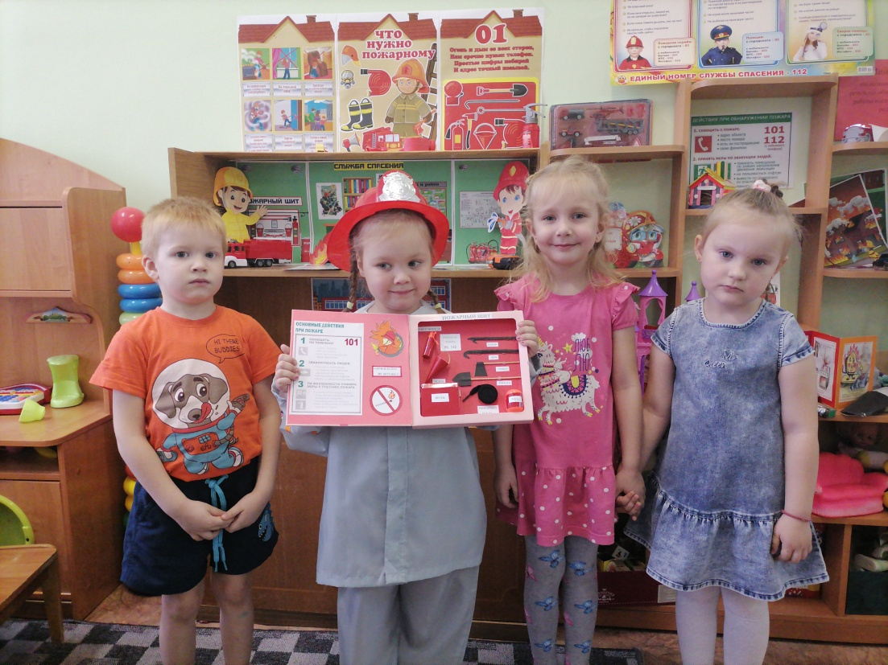
Второй день:
На следующий день была проведена игра «Огонь друг и огонь враг.» в которой все детки приняли активное участие и получили заряд бодрости и хорошего настроения.
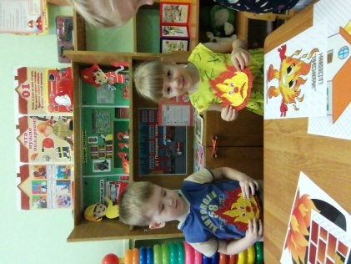
Третий день:
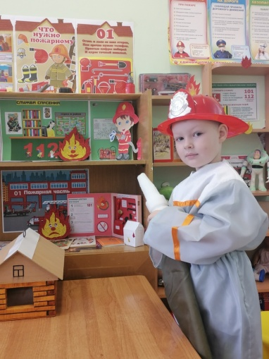 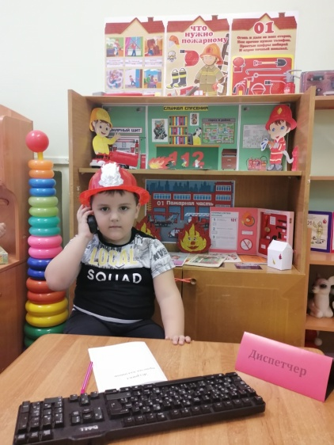
На третий день была проведена сюжетно-ролевая игра «Мы - пожарные!» В которой дети закрепили знания о работ пожарных, а так ж познакомились с предметами и средствами пожаротушения.
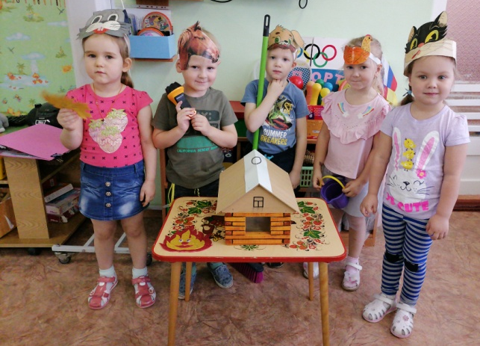
Так же на третий день познакомились с литературными произведениями пожаре: С.Маршак «Кошкин дом, К. Чуковский «Путаница», с целью углубления закрепления знаний о пользе и вреде огня.
Четвертый день:
Четвертый день был посвящен знакомству со свойствами огня через опытную деятельность. Вместе с детьми были проведены опыты, на которых они увидели какой на вид красивый и яркий огонь, но при этом очень опасный. Познакомились с материалами, которых боится огонь. (Приложение №2)

День пятый:
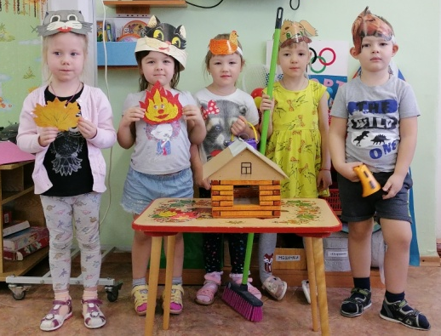
В последний, пятый день было организовано игровое занятие в виде драматизации произведения «Кошкин дом». В ходе которого у детей активизировался словарный запас, так же воспитывались чувства сострадания и стремления помочь младшим братьям нашим. (Приложение №3)

По завершении мероприятия, мы, совместно с ребятами, изготовили познавательный уголок «Пожарная безопасность».
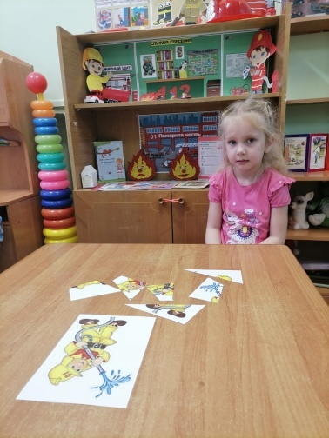
Предполагаемый результат:
В ходе реализации данного проекта у детей расширятся знания о безопасном поведении при взаимодействии с огнем, со спецификой работы пожарного. Они усвоят основные причины возникновения пожаров и способами борьбы с огнем. Овладеют навыками правильных действий в случае пожара: научатся правильно сообщать о пожаре по телефону, использовать первичные средства пожаротушения, усвоят способы защиты от дыма и т.д. Из этого следует, что у детей младшего дошкольного возраста расширится уровень знания о пожарной безопасности, сформируется устойчивый навык самосохранения и навык безопасного и разумного поведения в непредвиденных ситуациях с огнем.
Активное участие родителей в приобретение опыта безопасного поведения, появление интереса к проблеме пожарной безопасности

Оценка результата:
Проект проводился на базе группы среднего возраста. Всю запланированную работу по проекту выполнили. Особо хочется отметить сотрудничество с родителями, которое было направлено на развитие у детей способности видеть, осознавать и избегать опасности. Таким образом, реализация проекта совместно с педагогами, детьми и родителями показывает, насколько важно роль взрослого в формировании модели по проблеме безопасности детей дошкольного возраста.

Приложение № 1
Беседа «Огонь - друг, огонь - враг»
Цель: Разобрать с детьми ситуации возникновения пожара, углубить и систематизировать знания детей о причинах возникновения пожара.
Ход занятия
Вос-ль: К нам сегодня пришел очень необычный гость. Хотите узнать, что это за гость? Послушайте загадку:
Рыжий зверь в печи сидит,
Рыжий зверь на всех сердит,
Он от злости ест дрова,
Может час, а может два,
Ты рукой его не тронь,
Искусает он ладонь (огонь)
Вос-ль: Да, сегодня на занятии мы поговорим об огне.
Дети садятся на стульчики.
1. сюрпризный момент (появление Зайки)
Стук в дверь. Появляется зайчонок, у которого забинтована лапа и голова.
Вос-ль: Здравствуй, Зайка! Что случилось с тобой? Почему ты забинтован?
Зайка: Я решил поиграть со спичками, хотел развести костер.
Вос-ль: Что ты, Зайка? Ребята, разве можно играть со спичками? Это очень опасно! (ответы детей)
Зайка: Да, вот я и обжегся. А доктор Айболит пришел мне на помощь, потушил огонь и забинтовал меня. Зачем только нужен этот огонь?
Вос-ль: Присаживайся с нами Зайка, мы расскажем об огне, и тогда ты поймешь, что огонь нужен людям.
2. Беседа о полезном применение огня.
Вос-ль: В дальние времена, люди согревались у огня от холода, готовили себе пищу, он давал им свет. Шло время, и люди "приручили" огонь и "поселили" в свои дома. Ребята, а у вас есть дома огонь? А где он живет? Как он нам помогает? (ответы детей)
Вос-ль: А еще есть заводы, где также в печах живет огонь. В пекарне в печах пекут хлеб. Ест такие печи, в которых "варят" металл. Потом из него делают машины, самолеты. Огонь помогает работать таким заводам. Вот видишь Зайка, как огонь помогает людям. (Воспитатель свой рассказ сопровождает показом иллюстраций) Послушайте, ребята, стихотворение о добром огне.
Нам без доброго огня
Обойтись нельзя ни дня.
Нам огонь хороший нужен
И за то ему почет,
Что ребятам греет ужин,
Варит суп и хлеб печет. (Е.Ильин)
Зайка: Да, такой огонь мне нравится.
Вос-ль: Люди поселили огонь в такой домик. Что это?
Дети: Спички.
Вос-ль: Сейчас я зажгу одну спичку. Посмотрите на огонь. Сейчас я зажгу свечку (дети наблюдают за огнем)
III. Игра - превращение.
Вос-ль: Вы видите, как танцует пламя в свечи. Давайте, мы с вами превратимся в свечку. Наше тело - это свеча, поэтому мы стоим не двигаемся. А руки - это зажженный огонь. Покажите, как пламя танцует.
(Свеча гаснет, дети садятся на стульчики).
IV. Правила пожарной безопасности.
Вос-ль: Сегодня мы с вами зажигали свечу. А детям можно это делать? Что может случиться? И вас кто-нибудь обжигался? (ответы детей)
Вос-ль: Когда горит свеч, плавиться воск, он горячий, им можно обжечься. А если свеча упадет, тогда что случиться? (ответы детей)
Вос-ль: Вот видишь Зайка, что может случиться. Чтобы не было пожара, нельзя маленьким детям брать в руки спички - это первое правило.
Чтение стихотворения, сопровождается показом соответствующей картинки.
Не имей такой привычки
В домик нос совать, где спички.
Потому, что эти спички,
Не игрушки для ребят.
Вос-ль: А еще пожар может случиться от утюга, если его оставить не выключенным.
Другое правило:
И утюг нельзя включать,
Это строго надо знать.
Закрывая в доме дверь,
Все ли выключил, проверь.
Чтобы пальчик или гвоздь
Ты в розетку не совал.
Электричество опасно.
Это каждый должен знать.
Вос-ль: Молодцы, ребята. Эти правила надо знать и соблюдать. А ты, Зайка, запомни их и больше никогда не играй со спичками.
Зайка: Запомнил. Я больше никогда не буду играть со спичками. А вы поиграете со мной?
V. Зайка предлагает поиграть в игру "Топаем, хлопаем".
Условия: если дети поступают правильно - хлопать, если не правильно - топать. Дети стоят в кругу.
Знаю я теперь, друзья,
Что с огнем играть нельзя.(хлопают)
Спички весело горят,
Буду с ними я играть.(топают)
Рома убежал за дом,
Там играет он с огнем. (топают)
Он опасен, Маша знает,
Утюг больше не включает. (хлопают)
Вика с Лерою играют,
На печи газ зажигают. (топают)
Все теперь ребята знают,
Что с огнем играть нельзя? (да)
Вос-ль: Помните, ребята, правила эти. И ты, Зайка, знай, что нельзя играть со спичками, иначе может случиться беда. Выздоравливай и приходи к нам в гости.

Приложение № 2
Опыты с огнем
Опыт первый:
Воспитатель на металлическом подносе зажигает свечи.
- Когда мы зажгли свечи, что мы увидели? (Огонек) Он яркий, красивый, так и привлекает к себе внимание. Как вы думаете, можно ли к нему прикоснуться (Нет). Объясните, почему? (Можно обжечься. Если нечаянно уронить свечу на ковер или на пол, может произойти пожар). Да, действительно, огонь – стихия яркая, привлекательная, но в тоже время и очень опасная.
Опыт второй:
Воспитатель: Если огонь становится опасны, как человек может с ним справиться? (Его нужно потушить). Чего же боится огонь? (Воды, снега, песка, земли). А давайте проверим правильность ваших утверждений. В нашей лаборатории в контейнерах хранится материал, который использовать для тушения огня. Вы узнаете их? (Да) Проведем опыт: на горящую свечу прольем немного воды (Ребенок выполняет указание воспитателя). Что происходит и почему? (Огонь погас, потому что он боится воды).
Опыт третий:
Воспитатель: А теперь проведем последний опыт и сделаем соответствующие выводы. Горящую сечу мы плотно накроем стеклянной колбой. Что происходит с огнем? (Он гаснет). Почему наш огонек через некоторое время погас? Я подскажу: без воздуха огонь существовать не может. Поэтому когда доступ воздуха в колбу прекратился, огонь погас.

Приложение № 3. “Кошкин дом”. План – конспект игрового занятия по основам пожарной безопасности.
Задачи:
· Повторить стихотворение «Кошкин дом», активизировать словарь детей;
· Воспитывать у детей желание быть всегда осторожными с огнем;
· Воспитывать чувство сострадания и стремление помочь младшим братьям нашим;
· Способствовать развитию творческого конструирования, развивать мелкую моторику руки.
Оборудование: Маски, дом деревянный (деревянный), предметы для обыгрывания , аудиозаписи шумов, магнитофон.
Ход
Встречая детей, воспитатель сообщает, что их в гости на новоселье приглашает Кошка. В это время слышится перезвон, жалобное мяуканье. Дети входят в зал и видят «горящий» дом и кошку, идущую к ним на встречу.
Воспитатель: Тили бом, тили бом!
Загорелся Кошкин дом.
Воспитатель: Кошка плачет. Ребятки , вы хотите Кошечке помочь?
Воспитатель: Давайте вспомним, как тушили Кошкин дом:
(читают потешку, )
Тили-бом! Тили бом!
Загорелся …. (Кошкин дом)
Идет дым … (столбом)
Кошка выскочила!
Глаза выпучила!
Бежит курочка с ведром
Заливает … (Кошкин дом)
А лошадка с … (фонарем)
А собачка… (с помелом),
Серы заюшки с листом,
Раз, раз! Раз, раз!
И огонь погас.
Воспитатель: Я предлагаю вам одеть маски и взять предметы, которыми будем тушить (распределение ролей и атрибутов).
— Кто тушил домик Кошечки?
— Чем тушил…
Дети идут по кругу и рассказывают вместе с воспитателем потешку. Со слов «Бежит курочка…» подбегают к домику и тушат его.
— Ох! Ох!
Беда! Беда!
Разбегайтесь кто куда!
Вот и рухнул Кошкин дом,
Погорел со всем добром!
(домик падает)
Кошка: — Ох, беда! Беда! Осталась я без домика. Где теперь я буду жить и котят своих растить?
Воспитатель: А давайте, ребята, новый домик для Кошки построим.
— Что сначала строим?
— А что сверху будет?
— А вокруг домика деревья посадим.
— Кошечка тебе нравится домик, который ребята построили?
Кошка: Спасибо вам, какой красивый дом получился.
Воспитатель: Ты, Кошечка, будь теперь осторожней. Ребята, расскажем стихотворение Кошке:
Если увидишь: дым и огонь,
Так и знай —
Скорей пожарных вызывай!
Кошка: Спасибо вам, а теперь хочу с вами поиграть. У меня есть зонтик.
П/и «Карусель» (2 раза)
— Хорошо, поиграли, но мне пора, скоро котята домой придут.
Воспитатель: И нам с ребятами пора. Нас в группе заждалась наша няня
т. Надя. Пойдемте, расскажем, как помогли Кошке, спасли ее домик от пожара.

Приложение № 4 Дидактические игры по теме: «Пожарная безопасность»
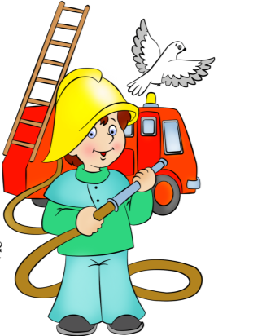

«Где, чья машина?»
Помогает закрепить знания детей о транспорте социального назначения.
(Участники игры (по сигналу) отбирают картинки с транспортом социального назначения и его специалистом, быстро доставляют до ребенка с символикой номера телефона;
Дети с символикой номера телефона (по сигналу) подбирают себе транспорт и пассажира).
«Кому что нужно для работы?»
Закрепляет знания детей о профессиях людей социального назначения, их предназначение и наличие предметов, которые помогают этим людям в работе.
(По типу лото – раздаются картинки с изображением человека определенной профессии, дети отбирают предметные картинки к данной профессии, называя предмет).

«Хорошо – плохо»
Закрепляет представление об огне, умение определять его хорошие и плохие стороны.
Дает понять детям, что огонь бывает другом, а бывает и врагом.
(ТРИЗ – отбор картинок: польза и вред огня, объясняя свой выбор.
В каждом предмете дети находят хорошие и плохие качества огня, получая за правильный ответ фишку).
«Кто работает с огнем?»
Дает представление о профессиях людей, работающих с огнем.
Формирует знания о хорошей стороне огня – его пользе для людей.
(Дети отбирают картинки с профессиями, где необходим огонь и он приносит пользу).

«Четвертый лишний»
Формирует умение сравнивать предметы и выделять опасный для жизни и здоровья предмет.
(Дети отбирают один предмет из 4-х (предмет, вызывающий пожар; предмет, который брать нельзя; предмет, требующий осторожного обращения; предмет, ударяющий током…, объясняя свой выбор).
«Отгадай – ка»
Закрепляет знания о предметах, связанных с огнем.
Учит детей угадывать предметы по описательным характеристикам.
(Дети получают фишки за правильную отгадку, выбирается победитель (по большему количеству фишек).

«Опасные предметы»
Помогает обобщить знания о предметах, опасных для жизни и здоровья.
Закрепляет знания правил безопасности при работе с опасными предметами.
(К четырем знакам дети подбирают картинки с предметами, которые:
1. Вызывают пожар (с открытым огнем).
2. Необходимые в обиходе, но требующие осторожного обращения.
3. Брать без взрослых нельзя.
4. Опасны – ударяют током.
«Если случится беда?»
Закрепляет знания детей о названиях и номерах служб.
экстренной помощи.
(К определенному номеру телефона дети подбирают картинки с изображением профессии, его транспорта и сообщают о случившемся происшествии).

«Что нужно для пожарного щита?»
Дает детям представление о пожарном щите.
Закрепляет знания об орудиях труда для борьбы с пожаром.
Помогает обобщить знания у детей о предметах, необходимых пожарным.
(Давайте поиграем: если вы назовете правильно предметы, которые находятся на пожарном щите, то они появятся на экране).

«Разложи картинки по порядку»
Закрепляет представления о поведении при пожаре, последовательности действий в опасных ситуациях.
Давайте вспомним: в какой последовательности необходимо действовать при возникновении пожара?
(Дети располагают сюжетные картинки (7шт.) в определенной последовательности и составляют повествовательный рассказ о последовательности действий при возникновении пожара).

